بسم الله الرحمن الرحيم
ادارة المشاريع الهندسية PROJECT MANAGMENT
المقدمة
لازم البناء للإنسان منذ ظهوره على هذا المعمورة تلبية لحاجات سكنه و نشاطاته المختلفة ولم تختلف صورة البناء من حيث المبدأ عما هو سائد حاليا فالمشروع ثمرة لعمل مجموعة من الحرفيين المهرة كل وفق اختصاصه ما اختلف هو السائل المتبعة ففي حين كانت بدائية مع الاقرار بفعاليتها فأن التكنلوجيا الحديثة طورته منتجات اجبرت البنائيين على تغيير ادواتهم وتطوير مهاراتهم وطرق الانشاء التجاري ذلك التقدم التكنولوجي. وها نحن من جديد نشهد مع بداية القرن الواحد والعشرين ثورة في اسلوب ادارة المشاريع افرزها الحاسب وما رافقه من تطبيقات برمجية مثل برنامج AUTO CAD و ACCELL و برنامج MSProject و الشبكة العنكبوتية وغيرها الكثير التي ساهمت في تسهيل ادارة المشاريع الهندسية .....

- ما هي ادارة المشاريع :- PROJECT MANAGMENT
إدارة المشاريع هي فن وعلم توجيه وتنسيق المعارف والمهارات و الادوات والاساليب التقنية الحديثة على انشطة المشروع لتحقيق اهداف ومتطلبات المشروع .ويتم تحقيق ادارة المشروعات عن طريق عمليات ادارة المشروعات وتكاملها من البدء والتخطيط والتنفيذ والمراقبة والتحكم والاغلاق . ومدير المشروع هو الشخص المسؤول عن تحقيق اهداف المشروع .
- ما هو المشروع PROJECT :-
المشروع هو الجهد المؤقت المستند الى الحاجة لأنشاء خدمة او منشأ مميز ليقوم بوظيفة محددة ويكون الحافز لإقامة مشروع انساني , ثقافي , اجتماعي , تجاري للربح
* مؤقت تعني ان لكل مشروع بداية محددة ونهاية محددة , تثبت في العقد مسبقا .
* كلمة مؤقت لا تنطبق على الخدمة او المنتج الذي يخلفه المشروع اذ يتم تنفيذ معظم المشروعات للحصول على نتيجة مستمرة على سبيل المثال بناء مستشفى او مدرسة او نصب تذكاري قد يستمر الى قرون ......
- انواع المشاريع :-
تقسم المشاريع الى اربعة اقسام حسب مسميات حاجاتها :- أ- مشاريع البناء وهي :- 1- بناء جديد (فترة الصيانة سنة واحدة) 2- ترميم (فترة الصيانة ستة اشهر)
ب- مشاريع التجهيز
(تجهيز سيارات , حاسبات , كاميرات ) وهي لا تتضمن فترة صيانة الا اذا نص العقد على ذلك
ج- مشاريع الخدمات الاستشارية :-
وهي عبارة عن فكرة غير قابلة للقياس والعد مثلا إعداد جدول التقدم الزمني لمشروع معين او انشاء برنامج حاسوبي لإدارة اعمال المصارف اورواتب الموظفين او دراسة مشروع اعداد تصاميم المصاعد والمجسرات
ذ- مشاريع الخدمات الغير استشارية :-
هذه الخدمات هي ليست اعمال انشائية لكنها قابلة للعد والقياس مثلا تنظيف الاغام والمتفجرات وكذلك تجهيز مستشفى بالأطعمة او تجهيز سجن بالأطعمة والملابس وغيرها من المشاريع ....
- الاطراف او الجهات ذات العلاقة بالمشروع :-
هنالك اطراف وجهات أساسية ذات علاقة وثيقة بالمشروع هي المالك او صاحب العمل او المقاول كما هنالك اطراف ذات علاقة ترتبط بالمشروع كالجهة المنفذة او الجهة المستفيدة , الجهة الاستشارية , او المقاول الثانوي والدوائر و السلطات الحكومية والرسمية ذات العلاقة كما هو موضح في الشكل التالي :-
مالك المشروع او صاحب العمل
الجهة المستفيدة ادارة المشروع او الجهة المنفذة المقاول

( مهندسون _مصممون _استشاريون ) ( موردون _مقاول ثانوي _مجهزون )
5- مهارات ادارة المشاريع :-
يحتاج مدير المشروع الى العديد من المهارات فعليه ان يكون متكيفا مع التغير وان يفهم المنظمة التي يعمل فيها او مهما يكون قادرا على قيادة الفريق نحو تحقيق غاية المشروع . يحتاج مدير المشروع الى المهارات بنوعيها المهارات القاسية (HARD SKILLS ) والمهارات الناعمة (SOFT SKILLS ) .....
المهارات القاسية (hard skills)
1- المعرفة المتعلقة بالمنتج والاجراءات والمنهجة المتبعة 2- معرفة كيفية استخدام ادوات وتقنيات ادارة المشاريع المختلفة المهارات الناعمة (soft skills) يتمحور المشروع وادارة المشاريع حول الاشخاص وعمل الفريق من يقوم بهذه المهمة ؟؟؟ من يتولى هذه المخاطرة ؟؟؟ من هو المتأثر بالأمر ؟؟؟ مما يظهر اهمية مهارات التعامل مع الاشخاص (other personal skiils) مثل القدرة على التعامل مع الاشخاص والقدرة على التأثير والتفاوض والنقاش وبشكل عام يمكن تصنيف المهارات الناعمة الى :-
- مهرات التواصل communication skiils تبادل المعلومات
- مهارات التنظيم drganization
- مهارات بناء فريق team bulding skills
- القدرة على توزيع المهام والادوار بشكلها الصحيح (الشخص المناسب في المكان المكان المناسب )
- مهارات القيادة header ships skills
تطوير رؤية واستراتيجية وتحضير الافراد لتحضيرها
د- مهارات التكيف مع العمل او على المشكلات coping skills
الجمع بين التعرف على المشاكل وتحديد البدائل وتحليلها واتخاذ القرار بالحل الصحيح ..
6- دورة حياة المشروع (project life cycle)
يمر المشروع بعدة مراحل من لحظة انطلاقه كفكرة عن حاجة منشأ او منتج وحتى موعد التسليم وهذه المراحل هي :
- مرحلة البدء : وتسمى مرحلة اعداد الدراسات الاولية ووصف المشروع وهي اعداد دراسة الجدوى الاقتصادية والفنية للمشروع للتحقق من جدوى ونجاح اقامة المشروع من الناحية الفنية والاقتصادية

- مرحلة التخطيط planing stage)) وهي مرحلة التصاميم الاولية والنهائية وتشمل اعداد التصاميم والمواصفات والمخططات والموافقات وجداول الكميات والشروط التعاقدية وفحص التربة .

- مرحلة الاعلان والاحالة ( tending stage ) وهي مرحلة بدء التنفيذ حيث يتم في هذه المرحلة الاعلان للراغبين من المقاولين والشركات لتقديم عطاءاتهم لتنفيذ العمل كذلك تحديد اسلوب الاحالة والعقد الذي سيتم بين صاحب العمل والمقاول

- مرحلة التشييد والانشاء construction stage ) ) يقوم خلالها المقاول بتنفيذ وانشاء المشروع كذلك الاشراف والمراقبة والسيطرة من قبل صاحب العمل ومنتسبيه واكمال المشروع وتسليمه الى صاحب العمل حسب الشروط والمواصفات الفنية والهندسية المتفق عليها بموجب العقد ..

- مرحلة التشغيل والصيانة ) commissioning stage )
او مرحلة الغلق وهي مرحلة استلام العمل من قبل صاحب العمل بعدها يقوم المستخدم والجهة المستفيدة بأشغال واستغلال المشروع والقيام بإدامته وصيانته الى نهاية المشروع ...

أسلوب تنفيذ المشاريع :- هنالك عدد من الاساليب لتنفيذ المشروع التي يمكن ان يتبعها المالك او صاحب العمل من خلال الجهة المنفذة او ادارة المشروع بثلاثة طرق هي :-
أ- اسلوب المقاولة :
يعهد تنفيذ المشروع الى مقاول واحد او عدد من المقاولين لتنفيذ اجزاء المشروع وذلك بالقيام بالأعمال كاملة
وفق شروط عقد المقاولة من كلفة وزمن ونوعية وفي حالة تعذر استعمال شروط المناقصة المنصوص
عليها يلجأ صاحب العمل الى دعوة مجموعة من المقاولين واستخدام طريقة الدعوة المباشرة

ب- اساليب التنفيذ المباشر :-
قيام جهاز تابع لصاحب العمل بأعمال تنفيذ المشروع من خلال ما يمتلكه هذا الجهاز من ايدي عامله ومكائن ومعدات والقيام بشراء المواد اللازمة للعمل من الاسواق او عن طريق مجهزين وفق شروط فنية والمالية وبقية وثائق تنفيذ المشروع من كلفة وزمن ونعية ....

- اسلوب التنفيذ امانة :-
قيام لجنة يؤلفها صاحب العمل من منتسبيه يضم المهندسين والموضفين الاداريين تخول بشراء المواد من الاسواق واستئجار الايدي العاملة والمعدات لتنفيذ الاعمال وفق وثائق المشروع الموضوعة من كلفة وزمن ونوعية .

انواع عقود المقاولات :- هنالك انواع عديدة من صيغ العقود للمقولات التي يعقدها صاحب العمل مع المقاول لكل منها ظروفها ومحاسنها ومساوئها ومن هذه الانواع :-

- عقد مقاولة الفقرات المسعرة (llnite price control)
- عقد مقاولة المبلغ المدفوع (lump sum control )
- عقد مقاولة التسليم المفتاح (tum – key ordesignbuildcontrol )
- مقاولة الكلفة الزائدة ( ( cost pluss or cost fee control

كما ان هنالك صيغ و انواع من مقاولة الكلفة + وهي :- أ- الكلفة + نسبية ثابتة من الكلفة ( cost + %cost )
ب- الكلفة + مبلغ مقطوع ( (cost +fixed fee ج- الكلفة + مبلغ مقطوع + نسبة من الارباح ( cost + fixed fee + profit sharing ) د- الكلفة + مبلغ متغير ( cost + sling fee )

المحاور الرئيسية لادارة المشاريع :
المحور الاول : ادارة الوقت للوقت قيمة ثمينة ؛ فهو يباع ويشترى كما تباع و تشترى البضائع , فوقت الرجال , الاجهزة ؛ المال ؛ العقار , يجب ان تستغل الى اقصى ما يمكن . لزيادة الانتاج وتخفيض تكاليفه ولا يمكن ان يتم ذلك الا بالسيطرة على الوقت
والسيطرة على الوقت تشمل :-
- التخطيط : اي تحديد خط سير العمل
- التوقيت :اي انشاء التابعات الزمنية
- الاجراءات :- اي اصدار الأوامر للقيام بالعمل
- السيولة اي سرعة جريان العمل , والتأكد من استمرارية بالقضاء على كل ما يعترض هذه السيولة من عقبات .
اسباب المعوقات :-
- الاعمال الاضافية
- التغيرات التصميمية
- تغيير مواصفات المواد المثبتة في وثائق العقد
- اضافة فقرات جديدة الى جدول الكميات التي لا تتضمنها المقاولة
- تعارض الوثائق
- تأخر المصمم في تجهيز المعلومات
- اجراء فحوص اضافية لا يتضمنها العقد
- تأخر تجهيز المواد
- الظروف الاستثنائية الصعبة
- عوائق طبيعية او اصطناعية
- زيادة الاسعار والرسوم
المقترحات :-
- معالجة معوقات العمل قدر الامكان
- تحضير وتطبيق برامج تقدم لمعرفة نسب الانجاز المخططة والمتحققة وبالتالي معرفة مقدار الانحراف في الاوقات المبكر لمعالجتها , وكذلك التعرف على الوقت المناسب لتجهيز المواد
- تجهيز العمل بأحدث ما يمكن من الاجهزة والمكائن والمعدات توفيرا في الوقت والجهد والقيام بتخطيط عمليات الانتاج على اساس الكفاءة والاقتصاد
- ضرورة توفير المواد الخام والمواد الاولية للعمل من حيث الكمية والنوعية المطلوبة لتأمين سيولة عملية الانتاج
- توفير القوى العاملة المدربة والمصنفة حسب القابليات عند الطلب
- ادخال نظام للأجور على اساس محصول الفرد وطبيعة المهارة المطلوبة
- تقرير احسن طريقة لإنجاز كل عمل ومحاولة تطويرها وتحسينها للوصول الى احسن تكنيك اقتصادي للمشروع
- تأمين كافة الظروف المناسبة والمريحة للعمل وذلك بتجهيز كافة الخدمات والتسهيلات الضرورية لراحة وصحة المستخدمين والعمال...
المحور الثاني : ادارة الكلفة
عند دراسة اية فقرة من فقرات العمل العمل الانشائي يتضح بسهولة انها تتألف من عدة عناصر تتوزع اليها كلفة الفقرة سميت ب (عناصر الكلفة )

ومن اهم ما يجب انم تتميز به عناصر الكلفة هو ان تكون ملموسة وقابلة للتعرف عليها في الموقع وبالتالي تشخيصها ومتابعتها بسهولة وجمع المعلومات عنها .

وفي الاعمال الانشائية اتفقت العديد من المصادر على تقسيم الكلف بحسب العناصر الاتية :-
- الايدي العاملة
- المكائن والمعدات
- المواد
- المقاولون الثانويون
- الاشراف
- كلفة الموقع
- الكلف غير المباشرة
تساعد دراسة فقرات العمل وتحليل متطلباتها من قبل الادارة , على تحديد الكلفة المتوقعة وكلفة التنفيذ , وبالتالي مساعدتها في تثبيت السعر الذي تقدمه في العطاء .
تم تقسيم كلفة المشروع الى اربع محاور :-
- محور المواد :-

- تتم معظم مشتريات المواد الازمة للتنفيذ خلال فترة انجاز الاعمال , مما يجعل المشاريع المنفذة معرضة الى تجاوزات في كلف تنفيذها بسبب ظروف السوق السائدة .
- ان معظم حالات الضياع في مواد التنفيذ تنشأ من الطرق الخاطئة في نقل وتحميل المواد , وسوء الخزن , اضافة الى عدم احتفاظ نسبة كبيرة من الشركات بسجلات توثق فيها نسب الهدر والضياع الحاصل في مختلف المواد الانشائية .

- محور كلفة الايدي العاملة :-

- اعتماد سجلات لتوثيق اجور العاملين بشكل بدوري . ومنها بطاقة الوقت اليومية للعاملين .
- اعتماد انظمة حوافز ومكافئات العاملين كأحد الحلول المطروحة امام المنظمة لتسريع العمل في تنفيذ المشاريع .

- محور كلفة المكائن والمعدات :

- اختلاف الانتاجية المخمنة للمكائن والمعدات عن الفعلية ناتج عن رداءة نوعية وحالة المكائن والمعدات المستخدمة وما يرافقها من كثرة توقفات .
- اعتماد انظمة الادامة والاصلاح للمكائن والمعدات لجعلها جاهزة للدخول في اعمال مقاولات جديدة
- اعتماد انظمة تسجيل وتوثيق ساعات عمل كل ماكنة ومعدل انتاجياتها , وعدم اعتماد استمارات لتوثيق التوقفات اليومية للمكائن والمعدات
4- محور الادارة والبرمجة والتخطيط .
- اعتماد التقارير الشهرية والتي تخص كلفة عناصر المشروع الاساسية .
- عدم اعتماد انظمة حسابات الكلفة لأغراض التوثيق والمقارنة .
- عدم اعتماد انظمة محددة للسيطرة على الكلفة , والسبب الرئيسي لذلك هو عدم وجود كادر للقيام بهذه المهام .

التوصيات :-

- محور كلفة الموارد
- القيام بتدريب العاملين على الطرق المتوفرة لنقل وتحميل المواد .
- استحداث انظمة لتوثيق نسب الهدر والضياع الحاصلة في مختلف المواد الانشائية , لغرض احكام السيطرة عليها .
- ضرورة تعزيز الاجراءات الامنية ومراقبة الناقلات والمركبات الخارجة من الموقع .

- محور كلفة الايدي العاملة
- ضرورة اعتماد بطاقات تعيين الوقت اليومية للعاملين وبشكل مطلق .
- استحداث بنك لخزن معدلات انتاجية الايدي العاملة لمختلف المهن والاختصاصات ولمختلف مناطق المحافظة , واعتمادها مصدرا لتخمين اعداد الايدي العاملة الازمة لتنفيذ فقرات العمل المختلفة .
- القيام بمراقبة وتدقيق انتاجية الايدي العاملة اثناء تنفيذ الاعمال , لغرض تحديد اسباب ضعفها وتقديم التوصيات الكفيلة بزيادتها.
تدريب وتوجيه الايدي العاملة بطرق علمية وعملية للقيام بالأعمال من خلال ترتيب العدد والمواد والادوات وطرق انجاز الاعمال .
- محور كلفة المكائن والمعدات :- أ- ضرورة اعتماد انتاجية المكائن والمعدات في حسابات التخمين , لغرض تخمين اعداد المكائن والمعدات الازمة لتنفيذ الاعمال .
- اعتماد انظمة صيانة وادامة المكائن والمعدات وبشكل مبرمج , لجعلها على استعداد للدخول في اعمال مقاولات جديدة .

- محور الادارة والبرمجة والتخطيط :-

- اعتماد انظمة تقارير كلفة المشروع الاسبوعية والشهرية ., لتكون الادارة على علم بحالة الميزانيات المختلفة اضافة الى تحديد كميات الانحراف في الكلف لغرض اتخاذ الاجراءات التصحيحية الازمة .
- اعتماد نظام لحسابات الكلفة في تصنيف كلف التنفيذ , ولغرض التخمين والمقارنة بين الكلف الفعلية والمخمنة لاستعماله كدليل تاريخي يمكن الاستفادة منه في المستقبل في تخمين عطاءات جديدة .
- اعتماد نظام السيطرة على كلفة المشروع واثناء التنفيذ والذي يتضمن عملية جمع وتوثيق البيانات ثم مقارنة البيانات مع ميزانيات محددة مسبقا وتحليل نتائج المقارنة للوصول الى القرار الملائم بشأن الوضع الذي تصفه هذه البيانات .

المحور الثالث : هندسة القيمة وتطبيق البدائل
تبرز اهمية هندسة القيمة في اي عالم انتاجي وفي اي جو تنافسي كنظام كفوء للسيطرة على الكلف وتحسين نوعية الانتاج فالجزء الكبير بين الموارد والرغبات سوف يتم غلقها لا بواسطة زيادة رأس المال لكن بتخفيض المقاييس الثانوية الغالية الثمن وايجاد الطرق الرخيصة بدلا عنها .ويمكن تعريف هندسة القيمة على انها اسلوب منظم الغرض منه الحصول على افضل كلفة واداء للمنشأ من خلال التحري عن التكاليف غير الضرورية واستبعادها سواء المتعلقة منها بالتصميم او بغيره كالتنفيذ والصيانة والتشغيل والاستبدال . وهي طريقة اتجاهها المباشر تحليل الوظائف وتتعلق بالاستغناء او تعديل اي شيء من شأنه ان يزيد في كلفة الفقرة ولا تساهم في اعطاء الوظيفة المطلوبة .

الاستنتاجات :-
- تركز هندسة القيمة على الكلفة الحياتية لا على الكلفة الاولية وانها تختلف عن بقية التقنيات الاخرى لتخفيض الكلفة بأنها تتبع الاسلوب الوظيفي وهو جوهر الدارسة القيمية وتعمل على تخفيض الكلفة دون التضحية بالقيمة وذلك من خلال اجراء المقارنات للمعايير الاقتصادية وغير الاقتصادية للبدائل .
- ان امكانية الاستفادة من هندسة القيمة في مرحلة العطاءات قد تأتي لأغراض الفوز بترسيه العقد من خلال التنافس بين المقاولين الذين يبدون رغبة في ابتكار طرق بديلة تؤدي الى تقليل الكلفة دون التضحية بالنوعية وفي الغالب لا تكون هنالك مقترحات بناءه مالم توضع حوافز مشجعة على تقديم تلك المقترحات .
- ان هندسة القيمة يمكن ان تكون لها فائدة ليس فقط للمالك و انما للأعضاء الاخرين في فريق البناء ايضا فالفوائد المتحققة للمالك تكمن بحصوله على مرفق ذي قيمة ونوعية جيدة وبكلفة منخفضة اما الفوائد المتحققة لغيره (المهندس المعماري ومدير الانشاء والمقاول ) فتكمن بحصولهم على فرصة زيادة ارباحهم اضافة الى انهم يؤدون الفائدة الفضلى لزبائنهم .
- ان تعدد المقاولين الثانويين في تنفيذ فقرات المشروع يعطي الفرصة الجيدة لتطبيق هندسة القيمة ذلك لان هؤلاء المقاولين يمتلكون المعدات الازمة والاجهزة الخاصة والعمال المتخصصين وهي امور قد لا تكون متوفرة لدى المقاول العام .
- ان هندسة القيمة هي مفهوم ابتكاري يتعامل مع الابتكار, وقد يصطدم ذلك بنفوس البشر فهم بالفطرة يقاومون الجديد ولا يحبذون التغيير .
- تقف هندسة القيمة على كل جديد في الصناعة الانشائية وتتوقع ما يحدث في المستقبل القريب .
- ان تطبيق اسلوب هندسة القيمة يحدد البديل الامثل الذي يفي بكافة المتطلبات الضرورية لتقديمه كمقترح للتنفيذ عندما تتوفر عدة بدائل لاعتبارات معينة .

التوصيات :-
- ضرورة مواكبة البدائل ذات التقنية الحديثة للاستفادة منها في المشاريع الجديدة وذلك من خلال ادخال طرق الانشاء الحديثة في مجالات العمل المختلفة .
- تطبيق مفهوم هندسة القيمة على جميع المشاريع الانشائية الممولة حكوميا او على عناصر من المشاريع التي تمولها الحكومة فأن لم يتم تطبيقها في هذين المجالين فأن هندسة القيمة ينبغي ان تطبق على مشاريع الانشاء ذات الكلفة العالية او على المشايع الخاصة التي تحتاجها الدولة لغرض تحقيق التوفير في الكلفة الاجمالية للمشروع من خلال استبعاد التكاليف غير الضرورية وطرحها جانبا ويتم ذلك من خلال :-
- استحداث قسم بهندسة القيمة في شركات الانشاء وشمول منتسبيه بنظام الحوافز لغرض تطبيق البدائل واجراء المقارنات الضرورية لتحسين القيمة وتقليل الكلفة .
- اختيار اعضاء هندسة القيمة من المهندسين ذوي الخبرة الجيدة في مجالي التصميم والتنفيذ
- ضرورة فتح دورات خاصة من قبل النقابات ودوائر الدولة يتلقى فيها المتدربون من المهندسين والموظفين والفنيين في شركات الانشاء والذين يتخذون قرارات بشؤون كلفة المشاريع محاضرات شاملة عن تطبيقات هندسة القيمة في المشاريع الانشائية .
- في حالة استخدام اسلوب تنفيذ المقاول العام ينبغي :-
- اعطاء المجال للمقاولين بتقديم أراءهم و مقترحاتهم التي من شأنها تقليل الكلفة او تحسين القيمة .
- ان اشراك المقاول في وقت مبكر من عمر المشروع يكون ذا فائدة في تطبيق هندسة القيمة وذلك لما لديه من معلومات وخبرة عن طرق الانشاء الحديثة واسعار وتكاليف المواد .
- ينبغي على ادارات المشاريع الانشائية ان تضم بند تغير هندسة القيمة في عقود انشائها وذلك لتشجيع المقاولين لتقديم مقترحاتهم الخاصة بالتغييرات في متطلبات العقد .

المحور الرابع : الجودة والسيطرة النوعية في المشاريع الانشائية :
السيطرة على الجودة وهي الاساليب العلمية والنشاطات المستخدمة لتحقيق متطلبات الجودة اي انها عملية رقابة للتأكد من اداء الاعمال وفق اسس متفق عليها او مواصفات محددة . و عليه فان هنالك سلسلة من القياسات لتحديد ما اذا كانت المواصفات قد وضعت موضع التنفيذ ام لا . ان مهام السيطرة على الجودة تظهر من خلال التدقيق اثناء تنفيذ العمليات الانتاجية ومعالجة الانحرافات والسيطرة عليها فضلا عن التدقيق النهائي لجودة المنتوج . نظام الجودة :- يعبر نظام الجودة عن الهيكل التنظيمي والاجراءات والعمليات والموارد الازمة لتنفيذ ادارة الجودة , فالجودة لا تتحق عرضا وانما يجب ادارتها .

كلف الجودة :-
وتشمل :- 1- كلف فقدان الشركة للحصول على عطاءات مستقبلية بسبب فقدان السمعة مثلا .
2- الكلف الناتجة عن رد فعل السيء وهبوط المعنويات داخل المنظمة . 3- الكلف المصروفة عن الارباك الحاصل عن كثرة الشكاوي وضياع الوقت والجهد نتيجة لذلك .
ادارة الجودة الشاملة :-
تعد الجودة الشاملة مفهوما اداريا كاملا موجها لإحداث التحسينات المستمرة في جودة المنتج من خلال مشاركة جميع المستويات والوظائف في المنظمة اي انها نشاطات تحسين مستمرة بطريقة تكاملية من اجل تحسين الاداء على كافة المستويات ولتحقيق كافة الاهداف المتداخلة والمتمثلة بالجودة والكلفة الربحية فالجودة الشاملة تعبر عن مشاركة جميع العاملين في تحسين طرائق واساليب العمل لتعود بالنفع الى الشركة والمجتمع , وعليه فأن ادراة الجودة الشاملة تركز على ثلاثة مبادئ رئيسية الا وهي التحسين المستمر , ورضا الزبون و اشتراك العاملين . وبذلك فأنها تعني تقليل كلف المواد التالفة وكلف اعادة العمل .
وعليه فالجودة الشاملة منهج حضاري مخطط لإحداث وتحقيق تنمية ثقافية اقتصادية اجتماعية ,، وهذا لا يثتم الا في وجود سياسة واهداف تضعها وترعاها ادارة المنظمة .

السيطرة النوعية في المشاريع الانشائية :-
فيما يلي التفاصيل الخاصة بالسيطرة النوعية على المشروع الانشائي في مختلف مراحل المشروع :-
- مرحلة التخطيط واتخاذ القرارات .
ان اهم الفعاليات الواجب اجرائها في هذه المرحلة هي ما يأتي :-
  - تفقد الموقع .
  - المسح الطوبوغرافي .
- الفحوصات الاولية للتربة .
- مرحلة التصميم
في هذه المرحلة جميع الافكار والتصورات والخطط الخاصة بالسيطرة النوعية يجب ان تتبلور من خلال اختيارات و اختبارات المواد المراد استعمالها والتي سوف تؤثر بشكل كبير على كلفة المشروع .
وتشمل الفعاليات التالية :-
- مراجعة تفقد العمل .
- مراجعة المسح الطوبوغرافي .
- مراجعة فحوصات التربة .
- عداد المواصفات التفصيلية .
- مواصفات الكائن والاجهزة .
- تهيئة التصاميم والمواصفات لغرض التنفيذ .

- مرحلة الاحالة:-
وتشمل :-
  - خرائط العمل التفصيلية .
  - اختيار الاوان .
  - نماذج المواد .
  - الرسومات التوضيحية .

- مرحلة التنفيذ :-
وتشمل الفعاليات التالية :
  - ادراك جميع المسؤوليات والصلاحيات .
  - التأكد من المصادقة على جميع المخططات والمواصفات وجميع الوثائق المقدمة .
  - المحافظة على جميع السجلات الخاصة بالملاحظات اليومية .
  - حضور جميع الفحوصات والمصادقة على المواد .
  - المصادقة على قبول جميع المكائن والاجهزة .

- مرحلة الصيانة :-
وتشمل الفعاليات التلية :-
  - استقراريه البناية .
  - جميع الشبكات الداخلية والخارجية .
  - اجزاء الهيكل الانشائي .
  - جميع الاجهزة والمعدات الخاصة بمنظومات المشروع .

المحور الخامس : نظم المعلومات الادارية :-

يمكن تعريف نظام المعلومات الادارية بانه نظام متكامل يربط بين الالة والمستخدم من اجل توفير المعلومات لدعم الوظائف الادارية وعمليات اتخذ القرار في الشركة ويستخدم النظام اجهزة الحاسوب والبرمجيات وقواعد البيانات والاجراءات اليدوية والنماذج من اجل التحليل والتخطيط والرقابة واتخذ القرارات .
الاستنتاجات :-

- وجود مشاكل في عملية جمع وتسجيل البيانات بدقة والخاصة بنسب تقدم العمل والكلف المصروفة في المشاريع بالإضافة الى ضعف الاسلوب المستخدم حاليا في تسجيل البيانات الكلفوية وعدم كفاءته في تحقيق المتابعة والسيطرة على الكلف المتولدة اثناء تنفيذ المشاريع .
- وجود ضعف ونقص كبير في نوعية المعلومات (وخاصة التي تصل حاليا الى الادارة العليا او ادارة المشروع ) ناتج من عدم تحليل البيانات الكلفوية ونسب تقدم العمل بالشكل الذي يؤمن اعطاء صورة واضحة للمستويات الادارية المختلفة عن واقع حال المشروع او المشاريع وبالتالي عدم اعطاء الفرصة الكافية للإدارة في اتخاذ الاجراءات الكفيلة بتصحيح مسار عمل التنفيذ لفقرات العمل في المشاريع .
- وجود خلل كبير في الاستخدام الامثل في اجهزة الحاسوب واهمال الطاقات الكبيرة التي يمتلكها في تسهيل اعمال التوثيق والمتابعة والتحليل للبيانات الخاصة بكلف المشاريع ونسب تقدم العمل فيها فضلا عن عدم استخدام البرمجيات الخاصة بأعمال التخطيط في هذه المشاريع .
التوصيات :-
- استحداث قسم او شعبة ومن احد الاقسام الادارية يعني بجمع البيانات والمعلومات الخاصة بالمشاريع التي تقوم بتنفيذها الشركة ويقوم بتوفير البيانات والمعلومات لمختلف المستويات الادارية.
- اعداد خطط مناسبة للسيطرة على كلف التنفيذ من خلال تجزئة فقرات العمل واعتماد نظام ترميز كفوء وتحديد البيانات الواجب جمعها من القطاعات المختلفة في المشاريع ومركز الشركة من خلال تفعيل دور اقسام التخطيط والمتابعة والدراسات والتصاميم وادارات المشاريع .
- زيادة الوعي لدى العاملين في تحقيق المشاريع بأهمية الدقة في تسجيل البيانات من اجل اكتشاف اي خلل او خطأ في التنفيذ بأقصر مدة ممكنة لتلافي زيادة الخسائر او الانخفاض في الربح وتشجيعهم على ذلك من خلال وضع نظام مناسب لتوزيع الارباح والمكافأة .

التوصيات :-
- من الضروري تبسيط التصاميم للمنشأة الخرسانية كلما امكن ذلك .
- تصميم المنشأ بشكل يقلل من كلفة طريقة التنفيذ والمكائن الازمة لها .
- اتباع التصميم الذي يستخدم العدد الادنى من العمال .
- تشكيل المعلومات المطلوبة بشكل واضح ودقيق .
- استعمال المواد المتوفرة محليا كلما امكن ذلك .
- تدوين المواصفات المطلوبة بشكل واضح ومبسط وتبيين النتائج المتوقعة ضمن حدود معقولة من اجل اتاحة الفرصة لاختيار طرق التنفيذ لتحقيق النتائج المطلوبة .
- استخدام المواصفات القياسية التي تكون معروفة الى اغلب المقاولين .
- عقد الاجتماعات الدورية مع الجهة المستفيدة لاستبعاد اي غموض في تصاميم المشروع لتقليل اوامر التغير الناتجة عن عدم الفهم .
- تطبيق هندسة القيمة (اختيار البديل الامثل في التصميم من ناحية النوعية والكلفة ) والمستند عن المعرفة العصرية في التكنولوجيات والافكار الجديدة والقابلية لتطبيق هذه التكنولوجيات والافكار على مشاكل التصميم العاجلة بواسطة عملية التفكير الخلاق لدى فريق التصميم من اجل استغلال فرص التوفير التي تكون سانحة .
- استبعاد المتطلبات التي تزيد من كلفة المشروع دون اضافة قيمة فعلية له .
- ينبغي ان يعتمد القرار النهائي لفريق التصميم على المعرفة الجيدة والمسؤولة لطرق الانشاء والتكاليف المتعلقة بالمشروع .

إستخراج اوزان الفقرات و النسب المئوية لإنجاز المشروع
- إسلوب الاوزان الزمنية لفقرات المشروع :-

حيث يتم إعتماد المدة الزمنية لتنفيذ كل فقرة في المشروع معياراً لتحديد وزن هذه الفقرة و كما يلي :-

النسبة المئوية لإنجاز المشروع = النسبة المئوية للإنجاز المادي للفقرة * وزن الفقرة
النسبة المئوية للإنجاز المادي = $100 x \frac{المنجزة الوحدات عدد }{الكلية الوحدات عدد }$
وزن الفقرة = $100 x \frac{ الفقرة لانجاز التخمينية المدة }{ المشروع فقرات لانجاز التخمينية المدد مجموع }$

مثال :- فقرة مدتها 4 يوم إحسب نسبة الانجاز للمشروع عند إنتهاء اليوم الاول لهذه الفقرة , علماً إن المدة الكلية للمشروع 40 يوم

الحل :-
النسبة المئوية للإنجاز المادي = $100 x \frac{المنجزة الوحدات عدد }{الكلية الوحدات عدد }$
= $\frac{1}{4}$ $100 x$ = 25 %

وزن الفقرة = $100 x \frac{ الفقرة لانجاز التخمينية المدة }{ المشروع فقرات لانجاز التخمينية المدد مجموع }$

= $\frac{4}{4}$ $100 x$ = 10%

النسبة المئوية لإنجاز المشروع = 25 % $x$ 10% = 2.5 %

- إسلوب الاوزان الكلفوية لفقرات المشروع :-
وهو اسلوب مشابه للأسلوب الاول و لكن تحديد أوزان الفقرات يكون اعتماداً على المبالغ التخمينية التي تمثل مجموع الكلف المتوقعة للأيدي العاملة و المكائن و المعدات و المواد الازمة لإنجاز الفقرات و التي تمثل بمجموعها الكلفة المباشرة لها ,

النسبة المئوية لإنجاز المشروع = النسبة المئوية للإنجاز المادي للفقرة * وزن الفقرة

النسبة المئوية للإنجاز المادي للفقرة = $100 x \frac{المنجزة الوحدات عدد }{الكلية الوحدات عدد }$
وزن الفقرة = $100 x \frac{ للفقرة المباشرة الكلفة }{ للمشروع المباشرة الكلفة }$

مثال :- فقرة كلفتها المباشرة 5 مليون دينار و مدتها 4 يوم , إحسب نسبة الانجاز للمشروع عند إنتهاء اليوم الاول لهذه الفقرة , علماً إن الكلفة الكلية المباشرة للمشروع 50 مليون دينار

الحل :-

وزن الفقرة = $\frac{5}{50}$ $100 x$ = 10%
النسبة المئوية للإنجاز المادي = $\frac{1}{4}$ $100 x$ = 25 %
النسبة المئوية لإنجاز المشروع = 25 % $x$ 10% = 2.5 %

- إسلوب الاوزن المعيارية لفقرات المشروع :-
هنا تعتمد الكلفة الكلية في حساب وزن الفقرة

النسبة المئوية لإنجاز المشروع = النسبة المئوية للإنجاز المادي للفقرة * الوزن المعياري للفقرة

الوزن المعياري للفقرة = $\frac{\frac{الفقرة تنفيذ مدة}{المشروع فقرات تنفيذ مدد مجموع} * للمشروع المباشرة غير الكلفة + للفقرة المباشرة الكلفة }{ للمشروع الكلية الكلفة}$

مثال :-
فقرة كلفتها المباشرة 5 مليون دينار و مدتها 4 يوم , إحسب نسبة الانجاز للمشروع عند إنتهاء اليوم الاول لهذه الفقرة , علماً إن المدة الكلية للمشروع 40 يوم و بكلفة كلية تساوي 50 مليون دينار , و الكلفة الكلية الغير مباشرة للمشروع تساوي 5 مليون دينار

الحل :-
الوزن المعياري للفقرة = $\frac{\frac{4}{40} * 5+5}{50}$ $100 x$ = 11%
النسبة المئوية للإنجاز المادي = $\frac{1}{4}$ $100 x$ = 25 %
النسبة المئوية لإنجاز المشروع = 25 % $x$ 11% = 2.75 %

- اسلوب حجم العمالة :-
هنا يتم حساب حجم العمالة بوحدات (رجل- ساعة) الذي اسهم في انجاز هذه النسبة و مقارنته مع حجم العمالة التخميني لإنجاز نفس نسبة الانجاز المادية المتحققة0

وزن الفقرة = $\frac{(ساعة-رجل) بوحدات الفقرة لتنفيذ المطلوبة العمالة حجم }{\left(ساعة-رجل \right)بوحدات المشروع فقرات كل لتنفيذ المطلوبة العمالة حجوم مجموع }$

مثال :-
فقرة مدتها 4 يوم و حجم العمالة المطلوبة لإنجازها 5 رجل – ساعة , إحسب نسبة الانجاز للمشروع عند انتهاء اليوم الاول لهذه الفقرة , علماً إن حجم العمالة الكلي للمشروع 50 رجل – ساعة

وزن الفقرة = $\frac{5}{50}$ $100 x$= 5%
النسبة المئوية للإنجاز المادي = $\frac{1}{4}$ $100 x$ = 25 %
النسبة المئوية لإنجاز المشروع = 25 % $x$ 10% = 2. 5 %

التخطيط في المشاريع الهندسية :-
- الهدف من التخطيط هو تهيئة جدولة زمنية لتحقيق متطلبات معينة ضمن فترة زمنية معينة .
- الحاجة الى إيجاد وسيلة لبرمجة المشاريع الهندسية و السيطرة عليها .
- هنالك اساليب عديدة لتخطيط المشاريع و التي يتم من خلالها معرفة مدة المشروع .
وفي اي اسلوب من هذه الاساليب لابد من ...
- تقسيم المشاريع الى فعاليات مختلفة من اجل تسهيل عملية التخطيط و البرمجة ..
و تعرف الفعالية (ِActivity) بأنها جزء من المشروع يمكن تنفيذه بواسطة مجموعة او مجموعات معينة من العمال ذوي التخصصات المناسبة او بواسطة نوع معين من الاليات و الاجهزة ..

مثال :-
إنشاء جدار ساند من الخرسانة المسلحة يمكن تقسيم العمل الى الفعاليات التالية :-
- حفر التربة بواسطة العمال. 2- عمل ونصب القوالب. 3-. وضع حديد التسليح 4- صب الخرسانة .
- معالجة الخرسانة 6- رفع القوالب . 7-. تصليح و انهاء سطح الخرسانة 8- إعادة الدفن بالتراب .
- لأجل تحديد تقدم العمل في اي مشروع يجب على المخطط ان يحدد تاريخ الابتداء و الانتهاء من كل فعالية من فعاليات المشروع من خلال معرفة الوقت الازم لتنفيذ كل فعالية عن طريق تحديد كمية العمل التي يجب انجازها في كل فعالية من فعاليات المشروع معبر عنها بالوحدات المناسبة مثل متر طول او وحدات مربعة او مكعبة , و بعد ذلك يحدد معدل سرعة إنجاز الاعمال ( معدل التنفيذ) آخذاً بنظر الاعتبار التوقفات بسبب رداءة الجو او اي سبب آخر (يضاف عادةً الى ذلك الوقت ما بين 20% - 30% لتعويض الوقت المفقود نتيجة هذه الظروف)

مدة الفعالية = $\frac{\left(الفعالية مساحة او حجم \right)العمل كمية }{\left(الاعمال إنجاز سرعة معدل \right)العمل فريق إنتاجية }$

ملاحظة :- عند إيجاد مدة كل فعالية لابد من تقريب المدة الى القيمة الاعلى .
مثال :-
جد مدة كل فعالية لمشروع إنشاء سياج وذلك وفق المعلومات التالية :-

ت | الفعالية | الكمية | إنتاجية الفريق
1 | حفر الاسس | 126³m | 32 m³/day
2 | فرش طبقة طابوق الكسر | 200 ²m | 110 m²/day
3 | صب كونكريت للأسس | 50 m³ | 25 m³/day
4 | البناء بالطابوق تحت مانع الرطوبة | 48³m | 7.5 m³/day
5 | صب طبقة مانع الرطوبة | 96²m | 25 m²/day
6 | البناء فوق مانع الرطوبة | 500²m | 60 m²/day

- حفر الاسس = $\frac{126}{32}$ = = 3.9375 = 4 يوم
- فرش طبقة التربيع = $\frac{200}{110}$ = 8.81 = 2 يوم
- صب كونكريت للأسس = $\frac{50}{25}$ = 2 يوم
- البناء بالطابوق تحت مانع الرطوبة = $\frac{48}{7.5}$ = 6.4 = 7 يوم
- صب طبقة مانع الرطوبة = $\frac{96}{25}$ = 3.84 = 4 يوم
- البناء فوق طبقة مانع الرطوبة = $\frac{500}{60}$ = 9 يوم

- و لأجل وضع منهج تقدم العمل على المخطط أن يأخذ بنظر الاعتبار علاقة كل فعالية بأخرى من حيث زمن إنجازها , وعلى سبيل المثال في إنشاء أسس خرسانية فمن الضروري إنهاء الحفريات قبل وضع الخرسانة .
- تدوين جميع فعاليات المشروع في جدول خاص يبين فيه كل فعالية و الوقت اللازم لإنجازها مع تحديد الفعاليات التي يجب أن تسبقها و الاخرى التي تليها .

أساليب تخطيط المشاريع Methods of projects planning
هنالك عدة اساليب و طرق استخدمت و تستخدم للتخطيط و قسم منها قديم و منها ما هو حديث , إن إختيار الاسلوب و الطريقة المناسبة ترجع الى إدارة المشروع و المخطط و الملاكات المساعدة و الساندة لهم و النجاح و الفشل يعتمد على ما يملكون من معرفة و قدرة و امكانيات و قابلية على إختيار الاساليب الممكنة و المناسبة , إن عملية التخطيط تتطلب جمع البيانات و تخمين حاجة المشروع من ايدي عاملة و مكائن و معدات و مواد و مبالغ للتمويل ضمن محددات المدة المطلوب انجاز المشروع خلالها .
لقد تطورت اساليب التخطيط و الجدولة للمشاريع خلال القرن الماضي .. و كانت حسب التسلسل التاريخي لها كالاتي ..

- طريقة مخطط المستقيمات Bar chart method
- طريقة التحليل الشبكي Network Analysis method
- تمثيل الفعالية بسهم (A.O.A) Activity- on -Arrows
- تمثيل الفعالية كعقدة Activity – on – Nods (A.O.A.)
- طريقة خط الموازنة Line of balance method
- طريقة تقويم و مراجعة البرنامج (PERT) Program evaluation and review technique

إعتبارات إختيار الطريقة المناسبة

- Project Importance
الاهمية الاستراتيجية للمشروع حيث كلما كان المشروع اكثر أهمية و أكبر حجماً نستخدم الطريقة الاكثر تعقيداً للسيطرة على البرنامج الزمني ..
- Duration of The Project مدة المشروع
كلما كانت مدة المشروع قليلة او بالأشهر( ثلاث اشهر مثلاً) نستخدم طريقة سهلة و بسيطة كطريقة Barchart مثلاً و كلما كانت المدة طويلة (ثماني سنوات مثلاً) , نستخدم الطريق الاكثر تعقيداً .
- Resource Information
توفر المعلومات عن نوع المصادر , إنتاجيتها , كميتها ,
- Nature of work طبيعة تنفيذ العمل
مثلاً المشاريع التي تحتوي على فعاليات متكررة ( بيوت متشابهة او إنشاء مدارس و بخرائط موحدة ) نستخدم طريقة Line of Balance
- Level of plan Appreciation مستوى الادراك .
أغلب المهندسين ليس لديهم الرغبة او التوجه نحوة الطرق المعقدة .
- Cost For Planning
وهذا يعتمد على الامكانية المادية للمخطط و مدى قابليته على الانفاق على التخطيط .

- طريقة مخطط المستقيمات Bar chart method
تمثيل كل فعالية بخط مستقيم أفقي يمثل طوله مدة التنفيذ لتلك الفعالية و يراعى في بدئه التناسق و التتابع الملائم لتنفيذه بالنسبة للفعاليات الاخرى . ويجب ان يحتوي مخطط المستقيمات بالإضافة الى اسم الفعالية , على كمية العمل المطلوب لتلك الفعالية ووحدة و معدل التنفيذ و المدة الصغرى لتنفبذ الفعالية . كما يجب ان يحتوي أيضاً على بدء و نهاية الفعالية , وتمثل عادةً كل فعالية بخطين مستقيمين أحدهما يمثل المعدل المتوقع عند جدولة المشروع وتحته المستقيم الاخر الذي يمثل التقدم الفعلي لسير العمل بتلك الفعالية .

محاسنها
- البساطة في التنفيذ
- سهولة تسجيل و ملاحظة تقدم العمل في المشروع
- يمكن توضيح اي توقفات في العمل .
عيوبها
- عدم إظهارها للعلاقات المتبادلة ما بين الفعاليات من حيث الترابط المنطقي وقواعد الأولويات في التنفيذ .
- اذا كانت المشاريع واسعة و معقدة تصبح هذه الطريقة صعبة و غير دقيقة لوجود تداخلات كثيرة و متشعبة .
- اي تحديث في المدة لابد من إعادة رسم المخطط .

مثال:-
ارسم مخطط المستقيمات Bar chart للمشروع الموضح فعالياته ادناه .

Preceded by | Duration | Descript. | Act.
--- | 5 | الحفريات | A
A | 10 | صب الاسس | B
B | 10 | البناء بالطابوق | C
C | 20 | التسقيف | D
D | 8 | اللبخ بالسمنت | E
E | 5 | البياض بالجص | F
E | 15 | الكاشي | G
C | 45 | الكهربائيات | H
C | 45 | الصحيات | I

Act. | Duration in Dayes
 | 0 10 20 30 40 50 60 70 80 90 100
A
B
C
D
E
F
G
H
I

التخطيط باستخدام الشبكات السهمية Arrow Network
(إسلوب المسار الحرج) Critical Path Method

تثبت العلاقة بين الفعاليات المختلفة على شكل مخطط سهمي (شبكي) , بحيث يمثل كل سهم فعالية معينة , و إن طول السهم لا يتناسب مع الوقت اللازم لإنجاز الفعالية , و يبدأ السهم من اليسار الى اليمين و ينتهي رأسه بنهاية الفعالية ..

تعاريف و مفاهيم اساسية
قبل الدخول في تطبيقات أسلوبي المسار الحرج و تقييم و مراجعة المشروعات لابد من تحديد بعض المفاهيم الضرورية التي تستخدم في كلا الاسلوبين و على النحو الاتي
- الفعالية (Activity):-
وتعني اي جهد يتطلب بعض الموارد و الوقت المحدد لإنجازها , و نكتب اسم الفعالية على السهم , كما و يمكن تسمية الفعالية حسب الارقام داخل الدوائر مثل (2-1) ..
- الحدث -:(Event)
يمثل إكمال الفعالية وهو إنجاز محدد عند نقطة معينة من الزمن ى(أو برهة زمنية) أو نقطة تفتيش , و الحدث ليس له زمن إنجاز لأن هذا الزمن يساوي صفر ..
- السهم (Arrow) :-
هو سهم يرسم في المخطط السهمي او الشبكة السهمية ليمثل فعالية معينة و يربط بين حدثين ولكل سهم هنالك رقمين الاول في بدايته وهو دائما اصغر من الاخر الذي في رأسه , و إن طول السهم لا يمثل مدة الفعالية .
- المخطط السهمي (Network) :-
هو شبكة من الاسهم تمثل العلاقة بين الفعاليات و الاحداث .
- المدة (Duration) :-
الوقت المخمن بأي وحدة من وحدات الزمن لإكمال فعالية معينة .
- المسار (Path) :-
وهو إتجاه تدفق مجموعة من الفعاليات التي تنتقل من حدث الى آخر .
- المسار الحرج (Critical Path):-
وهو اتجاه تدفق مجموعة من الفعاليات المتسلسلة و التي تشكل مساراً مستمراً من بداية المشروع وحتى نهايته وإن طول هذا المسار يبين الزمن الاقصر لإنجاز المشروع , كما ان الاحتياطي الاجمالي لكل من هذه الفعاليات يساوي صفراً .
- الفعالية الحرجة (Critical Activity)
وهي الفعالية التي تقع على المسار الحرج وان اي تغير (سلباً أو ايجاباً) يؤثر على الزمن الكلي لإنجاز للمشروع .
- الفعالية الوهمية (Dummy Activity) :-
وهي الفعالية التي ليس لها موارد (الموارد بما فيها الزمن و التكلفة تساوي صفر) وتستخدم في بناء المخططات لتبيان العلاقة المنطقية لتسلسل الفعاليات , ترسم في المخطط السهمي على شكل خط متقطع لإيضاح بان الفعالية التي تتبع الفعالية الوهمية لا يمكن ان تبدأ قبل اكمال الفعالية او الفعاليات التي تسبقها في المخطط ..

- البداية المبكرة (ES) Earliset Start :-
المقصود بالبداية المبكرة هي الموعد المبكر لبدء تنفيذ فعالية معينة . وتوضع الى اسفل يسار ذيل السهم .
- النهاية المبكرة (EF) Earliset Finish :-
الوقت المبكر لإنهاء فعالية معينة و تعادل البداية المبكرة زائداً المدة المقررة لتكلك الفعالية . وتوضع الى اسفل يسار رأس السهم .
EF= ES+D
- البداية المتأخرة (LS) Latest Start :-
الوقت المتأخر لابتداء فعالية معينة دون التأثير على الوقت الكلي لإكمال المشروع , و توضع الى أسفل يمين ذيل السهم .
- النهاية المتأخرة (LF) Latest Finish :-
الوقت المتأخر لإنهاء فعالية معينة دون أي تأخير في إنجاز المشروع , و توضع الى أسفل يمين رأس السهم .
LF= LS+D
ملاحظات حول رسم الشبكة السهمية

- الفعالية (B) تتيع او تعتمد على الفعالية (A) أو الفعالية (A) تسبق الفعالية (B) .

- الفعالية (C) تعتمد على الفعاليتين (A) , (B)

- الفعالية (B) و الفعالية (C) كلاهما يعتمد على الفعالية (A)

- الفعاليتين (C) , (D) كلاهما يعتمد على الفعاليتين (A) , (B)

- الفعالية (C) تعتمد على الفعاليتين (A) , (B) .
الفعالية (D) تعتمد فقط على الفعالية (B) .

خطوات ايجاد المسار الحرج
نتبع الخطوات التالية لتحديد المسار الحرج لأي مشروع من المشاريع :-
- هيء قائمة بفعاليات المشروع .
- خمن المدة الازمة لكل فعالية .
- حدد أي فعالية او الفعاليات التي تسبق مباشرةً كل فعالية .
- حدد أي فعالية أو الفعاليات التي تتبع مباشرةً كل فعالية .
- ارسم مخطط سهمي موضحاً فيه الفعاليات و الاحداث متصلة بشكل مناسب .
- ضع رقم لكل حدث مع مراعات إن الرقم في رأس أي سهم أكبر من الرقم في بدايته .
- نظم جدولاً مناسباً يتضمن فعاليات المشروع و المعلومات التالية لكل فعالية :-
المدة , البداية المبكرة , النهاية المبكرة , البداية المتأخرة , النهاية المتأخرة ,و من الممكن إضافة الاحتياطي الإجمالي و الاحتياطي الطليق .
- عين الفعاليات على المسار الحرج .

تعاريف :-

- الاحتياطي الاجمالي (TF) Total Float :-
الوقت الذي يمكن لبداية او نهاية فعالية معينة أن تتأخر بدون أن تأخر إكمال المشروع .
TF =LF - EF = LS - ES
- الاحتياطي الطليق (FF) Float Free :-
هو الوقت الذي يمكن لنهاية فعالية أن تتأخر بدون ان يؤخر ذلك بداية الفعالية اللاحقة .

(الفعالية الحالية) EF - (الفعالية اللاحقة ) ES =FF

- الاحتياطي المستقل (IF) Independent Float :-
هو مقدار الاحتياطي الذي تمتلكه الفعالية بحيث إذا تأخرت الفعالية ضمن حدوده لا يؤدي ذلك الى تأخير مدة المشروع و لا يؤدي الى تغيير البدء للفعاليات التي تعقبها , كذلك أيضا لا تتأثر الفعالية بالتأخير الذي يحدث ضمن حدوده للفعاليات التي تسبقها .
(للفعالية المعنية ) Dur - (الفعالية السابقة) LF - (الفعالية اللاحقة ) ES =IF

- IF = صفر في حالة FF = صفر و TF = صفر .
- IF تكون سالبة في بعض الحالات .. فتؤخذ صفراً .

مثال :-
Fllowed by | Preceded by | DUR(WEEK) | Act.
B,E | ـــ | 2 | A
C,D | A | 6 | B
G | B | 6 | C
F | B | 1 | D
F | A | 3 | E
G | D,E | 3 | F
ـــ | C,F | 2 | G
- نرسم المخطط السهمي .
- نبدأ بحساب الاوقات المبكرة (ES) وذلك من خلال جمع مدة الفعالية مع الرقم المثبت في بداية الفعالية , وعند حدوث إشتراك في فعاليتين نأخذ الرقم الاعلى .
- نقوم بحساب الاوقات المتأخرة وذلك عن طريق إستخدام عملية طرح المدة من الرقم المثبت أسفل الفعالية , و عند الاشتراك نأخذ الرقم الاقل .
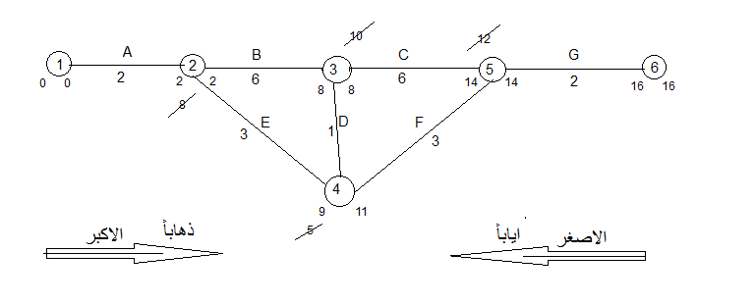
إستخراج قيم (IF ,FF ,TF ,LF ,LS ,EF ,ES) في الجدول .
C.P.Act. | IF | FF | TF | LS | LF | EF | ES | DUR. | Act.
* | 0 | 0 | 0 | 0 | 2 | 2 | 0 | 2 | A
* | 0 | 0 | 0 | 2 | 8 | 8 | 2 | 6 | B
* | 0 | 0 | 0 | 8 | 14 | 14 | 8 | 6 | C
 | 0 | 0 | 2 | 10 | 11 | 9 | 8 | 1 | D
 | 0 | 4 | 6 | 8 | 11 | 5 | 2 | 3 | E
 | 0 | 2 | 2 | 11 | 14 | 12 | 9 | 3 | F
* | 0 | 0 | 0 | 14 | 16 | 16 | 14 | 2 | G

المسار الحرج A-B-C-G = 16
TF =LF - EF = LS - ES
(الفعالية الحالية) EF - (الفعالية اللاحقة ) ES =FF
(للفعالية المعنية ) Dur - (الفعالية السابقة) LF - (الفعالية اللاحقة ) ES =IF
مثال :-
وضح برنامج زمني لتنفبذ احد المشاريع الصغيرة و بموجب قائمة الفعاليات المدرجة أدناه .
المطلوب :-
- رسم البرنامج الزمني بأسلوب الشبكات السهمية
- تأشير المسار الحرج على البرنامج
- ايجاد تواريخ الاحداث المبكرة و المتأخرة كذلك ايجاد الوقت الاحتياطي لكل فعالية . و بأنواعه الثلاثة ووضعها على شكل جدول يتضمن هذه المعلومات .

K | F | H | C | B | L | M | N | G | E | P | A | Activity
4 | 5 | 5 | 5 | 3 | 10 | 8 | 7 | 3 | 5 | 12 | 15 | Duration
L | E | B,C,L,M,N | A | A | P | P | P | H,K | C,B,N | -- | -- | Preceded by

Project Program Evaluation Review Technique (PERT)

- في التخطيط كيف ممكن ان نعمل برنامج زمني لمشروع غير معروف تخمين مدده .
- طريقة ( PERT )هي استخدام الاساليب الاحصائية في تخمين المدد من خلال عمل استبيان و استخراج مدة الفعالية .
- الناتج يكون على شكل جرس و يسمى منحني التوزيع الطبيعي .

Z 0.01 0.02 0.03 0.1
%100 0.2
0.3
0.4
X
( Z )
الانحراف المعياري

- الشخص المستبين يحاول ان يسهل العملية عن طريق اعطاء ثلاث قيم للمدة :-
- القيمة الاولى تسمى (Optimistic) الوقت المتفائل : ويكون اقل وقت في الاوقات الثلاثة .
- القيمة الثانية و التي يكون التركيز عليها وتسمى (Most likely) وهو الوقت الاكثر احتمالاً .
- القيمة الثالثة و تسمى (Pessimistic) وهو الوقت المتشائم لإنجاز الفعالية ويكون مقداره اكبر من الاوقات الثلاث .
Most likely

Optimistic
Pessimistic

Duration

خطوات حل هذا النوع من الاساليب
- رسم الشبكة السهمية
$$Te=\frac{To+4Tm+Tp}{6}$$
- حساب الوقت المعدل لكل فعالية باستخدام القانون التالي :

وتعويض هذه الاوقات على الشبكة و حساب المدة النهائية للمشروع (TE) ثم تحديد المسار الحرج .
- حساب الانحراف المعياري (Standerd Deviation)للفعاليات الحرجة باستخدام القانون التالي
$$S.D=\frac{Tp-To}{6}$$

- حساب الانحراف المعياري للمسار الحرج باستخدام القانون التالي :
$$σ=\sqrt{\sum{[ \left(S.D\right) الحرجة للفعاليات ]²}}$$

$$Z=\frac{TS-TE}{σ}$$
- إيجاد الاحتمالية باستخدام منحني التوزيع الطبيعي وذلك باستخدام قانون ($Z$)

TE :- المدة النهائية للمشروع ... من خطوة (2)
$σ$ :- الانحراف المعياري للمسار الحرج ... من خطوة (4)
Ts :- المدة الزمنية المطلوب ايجاد احتماليتها .

- من قيمة (Z) المستخرجة و باستخدام جدول التوزيع الطبيعي نحدد الاحتمالية المطلوبة .

مثال :-
ما احتمال إكمال المشروع المبين فعاليته في (33) إسبوع .

S.D | Te |  | Tp | Tm | To | Act.
 | 9.5 |  | 15 | 9 | 6 | 1-2
1.00 | 4.3 |  | 8 | 4 | 2 | 1-3
 | 8 |  | 10 | 8 | 6 | 2-4
1.33 | 7.3 |  | 12 | 7 | 4 | 3-5
 | 3.3 |  | 6 | 3 | 2 | 4-9
 | 6.8 |  | 9 | 7 | 4 | 5-6
1.00 | 8.7 |  | 11 | 9 | 5 | 5-7
 | 2.2 |  | 4 | 2 | 1 | 6-8
0.5 | 3.2 |  | 5 | 3 | 2 | 7-8
0.5 | 3.8 |  | 5 | 4 | 2 | 8-10
 | 3.8 |  | 6 | 4 | 1 | 9-10
0.5 | 3.2 |  | 5 | 3 | 2 | 10-11

$$\sqrt{{\left(1.0\right)}^{2}+{\left(1.33\right)}^{2}+{\left(1.0\right)}^{2}+3*(0.5)²}$$
$$σ=\sqrt{\sum{[ \left(S.D\right) الحرجة للفعاليات ]²}}$$

=

2.13 week

$$\frac{33-30.5}{2.13}$$
$$Z=\frac{TS-TE}{σ}$$

= = 1.17

ومن الجدول
$$\left(6\right)الخطوة حسب$$

Pro.=0.379
Pro.= 0.5 + 0.379 = 0.879 = %87.9
أي ان 30.5 تعطي على المنحني 50%
30.5
33
TE
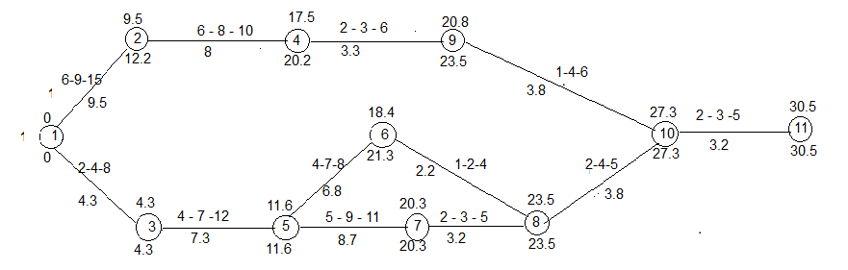

- ما هو احتمال انجاز المشروع بمدة تزيد عن 57 اسبوع
- ما هو احتمال انجاز المشروع بـ (5) اسبوع أقل من TE
- ما هو احتمال انجاز المشروع بـ (4) اسبوع اكثر من TE

اوجد الاحتمالية في الحالات التالية :-

- بين قيمة Z=0 و Z= 1.2
P = 0.3849

Z= 0 Z=1.2

- بين قيمة Z=0 و Z= - 0.68
P = 0.2518

Z= - 0.68 z= 0

- بين قيمة Z2 = - 0.46 و Z1 = 2.21
P1 = 0.4864 P2 = 0.1772
P = 0.4864 + 0.1772
المساحة المطلوبة ( المساحة بين Z= - 0.46 و Z=0 ) + ( المساحة بين Z= 0و Z=2.21 )
Z=- 0.46 z=0 z= 2.21

- بين قيمة Z2=0.81 و Z1= 1.94
P1 = 0.4738 , P2 = 0.2910
= 0.1828 P = 0.4738 + 0.2910
المساحة المطلوبة ( المساحة بين Z= 0 و Z= 1.94 ) + ( المساحة بين Z= 0و Z= 0.81 )
Z=0.81 Z= 1.94

- الى اليسار Z = - 0.6
P = 0.2258
P = 0.5 – 0.2258 = 0. 2742
المساحة المطلوبة ( المساحة الى اليسار Z= 0 ) - ( المساحة بين Z= 0.6و Z=0 )
Z= - 0.6 Z= 0

- الى اليمين Z = - 1.25
P = 0.3997
P = 0.5 + 0.3997 = 0. 8997
المساحة المطلوبة ( المساحة بينZ = - 1.28 و Z= 0 ) + ( المساحة الى اليمين Z=0 )
Z= - 1.28 Z= 0
- الى اليمين Z = 2.05 و الى اليسار Z= - 1.44
المساحة المطلوبة = المساحة الى اليسار Z = 0 – المساحة بين Z= 0 و الـ Z= - 1.44
P = 0.5 – 0.4251 = 0.0749

المساحة المطلوبة و المساحة الى يمين Z=0 – المساحة بين Z=0 و الـ Z= 2.05
P = 0.5 – 0.4798 = 0.0202
Z= - 1.44 Z=0 Z= 2.05
P = 0.0749 + 0.0202 = 0.0951

المطلوب
تعطى في السؤال
- اما ان يعطي مدة معينة و يريد احتمالية حدوثها ...
مستخرجة
$$Z=\frac{X1-TE}{σ}$$

من قيمة (Z) التي نحصل عليها.... نذهب الى جدول التوزيع الطبيعي و نستخرج قيمة الاحتمالية المطلوبة (P)

المدة المطلوبة ؟
- او يعطي احتمالية الحدوث والمطلوب المدة ...
مستخرجة
$$Z=\frac{X1-TE}{σ}$$

مثلاً
0.5
0.25
P = 0.75

P = 075 – 0.5 = 0.25

احتمالية 0.25 هي Z= 0.675

وبتطبيق القانون .. نحصل على قيمة الـ X

X1 =
$$0.675=\frac{X1-30.5}{2.125}$$

السؤال الخامس :-
Determine the time in weeks that gives a probability of %97.5 to start event (7) in the following network ..
حدد مقدار الزمن بالاسابيع الذي يعطي احتمالية مقدارها %97.5 حتى بداية الحدث السابع في الشبكة التالية ..

 | P | M | 0 | Act.
 | 24 | 10 | 8 | 1 – 2
 | 12 | 5 | 4 | 2 – 3
 | 21 | 8 | 7 | 2 – 5
 | 11 | 9 | 7 | 2 – 4
 | 8 | 6 | 4 | 3 – 4
 | 15 | 8 | 7 | 3 – 7
 | 24 | 14 | 10 | 5 – 6
 | 24 | 14 | 10 | 6 – 7
 | 12 | 5 | 4 | 4 – 7

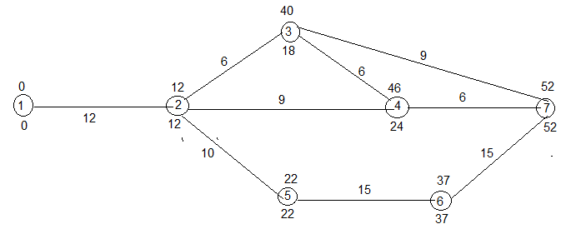
Act. | 0 | M | P |  | Te | S.D
1 – 2 | 8 | 10 | 24 |  | 12 | 2.67
2 – 3 | 4 | 5 | 12 |  | 6
2 – 5 | 7 | 8 | 21 |  | 10 | 2.33
2 – 4 | 7 | 9 | 11 |  | 9
3 – 4 | 4 | 6 | 8 |  | 6
3 – 7 | 7 | 8 | 15 |  | 9
5 – 6 | 10 | 14 | 24 |  | 15 | 2.33
6 – 7 | 10 | 14 | 24 |  | 15 | 2.33
4 – 7 | 4 | 5 | 12 |  | 6
σ$=\sqrt{\sum{[ \left(S.D\right) الحرجة للفعاليات ]²}}$
= $\sqrt{{2.67}^{2}+{2.33}^{2}+{2.33}^{2}}$
=$\sqrt{{2.67}^{2}+{2.33}^{2}+{2.33}^{2}}$ σ = 4.24

Approach time in critical path = 12+10+15 = 37 week
$$Z=\frac{Ts-TE}{σ}$$

$$Z=\frac{Ts-37}{4.24}$$
When probability = 97.5 97.5 – 0.5 = 47.5 go to table .....

47.5 from the table given $Z=1.96$
$$1.96=\frac{Ts-37}{4.24}$$
Ts = 45.24 Ts= 45 week

السؤال السابع :-
تم وضع برنامج لتنفيذ مشروع مكون من عدد من الفعاليات بطريقة المخططات السهمية و بموجب المعلومات الموضحة في الجدول الاتي :
 |  | Te | Tp | Tm | To | Act.
 |  | 8 | 9 | 8 | 7 | 1 – 2
 |  | 5 | 5 | 5 | 5 | 1 – 3
 |  | 11 | 18 | 10 | 8 | 1 – 4
 |  | 5 | 12 | 4 | 2 | 2 – 5
 |  | 10 | 11 | 10 | 9 | 3 – 6
 |  | 7 | 7 | 7 | 7 | 4 – 6
 |  | 4 | 5 | 4 | 3 | 4 – 7
 |  | 12 | 18 | 11 | 10 | 5 – 8
 |  | 4 | 6 | 4 | 2 | 6 – 8
 |  | 11 | 17 | 10 | 9 | 6 – 9
 |  | 8 | 8 | 8 | 8 | 6 – 10
 |  | 11 | 17 | 10 | 9 | 7 – 9
 |  | 6 | 7 | 6 | 5 | 8 – 11
 |  | 11 | 18 | 10 | 8 | 9 – 12
 |  | 5 | 6 | 5 | 4 | 9 – 13
 |  | 14 | 21 | 13 | 11 | 10 – 12
 |  | 7 | 8 | 7 | 6 | 11 – 12
 |  | 13 | 19 | 12 | 11 | 12 – 14
 |  | 4 | 4 | 4 | 4 | 13 – 14
 |  | 2 | 2 | 2 | 2 | 14 – 15

سؤال: جد المدة الأصغرية بالأيام مع رسم المخطط السهمي للمشروع المبينة فعاليته في الجدول المبين ... ثم حدد عليه المسار الحرج وجد كل من Es, EF, LS,LF,TF,FF لكل فعالية ..
DUR. | Act.
8 | 1 – 2
12 | 1 – 3
7 | 1 – 5
13 | 2 – 4
12 | 2 – 6
5 | 2 – 5
9 | 3 – 8
7 | 4 – 6
4 | 5 – 6
2 | 5 – 7
6 | 6 – 7
10 | 7 – 8

سؤال: جد المدة الأصغرية بالأيام مع رسم المخطط السهمي للمشروع المبينة فعاليته في الجدول المبين ... ثم حدد عليه المسار الحرج وجد كل من Es, EF, LS,LF,TF,FF لكل فعالية ..
DUR. | Act.
8 | 1 – 2
12 | 1 – 3
7 | 1 – 5
13 | 2 – 4
12 | 2 – 6
5 | 2 – 5
9 | 3 – 8
7 | 4 – 6
4 | 5 – 6
2 | 5 – 7
6 | 6 – 7
10 | 7 – 8

س1: حدد مقدار الزمن بالاسابيع الذي يعطي احتمالية مقدارها %97.5 حتى بداية الحدث السابع في الشبكة التالية ..

 | P | M | 0 | Act.
 | 24 | 10 | 8 | 1 – 2
 | 12 | 5 | 4 | 2 – 3
 | 21 | 8 | 7 | 2 – 5
 | 11 | 9 | 7 | 2 – 4
 | 8 | 6 | 4 | 3 – 4
 | 15 | 8 | 7 | 3 – 7
 | 24 | 14 | 10 | 5 – 6
 | 24 | 14 | 10 | 6 – 7
 | 12 | 5 | 4 | 4 – 7

س2:
- ما هو المشروع , وماهي انواع المشاريع .
- يمر المشروع بعدة مراحل من لحظة انطلاقه كفكرة عن حاجة منشأ او منتج وحتى موعد التسليم وضح بايجاز المراحل التي يمر بها المشروع الانشائي .

س1: حدد المسار الحرج ثم حدد مقدار الزمن بالاسابيع الذي يعطي احتمالية مقدارها %85 بعد انتهاء الفعالية السادسة في الشبكة السهمية التالية ..

.

س2:
- ماهو المشروع و ماهي ادارة المشاريع .
- يمر المشروع بعدة مراحل من لحظة انطلاقه كفكرة عن حاجة منشأ او منتج وحتى موعد التسليم وضح بايجاز المراحل التي يمر بها المشروع الانشائي .

Act. | 0 | M | P | Te | S.D
1 – 2 | 4 | 6 | 9 | 6.17 | 0.83 | *
2 – 3 | 5 | 7 | 10 | 7.17 | 0.83 | *
3 – 4 | 6 | 9 | 12 | 9
3 – 5 | 2 | 4 | 6 | 4
3 – 6 | 3 | 5 | 8 | 5.17 | 0.83 | *
4 – 8 | - | - | - | -
5 – 8 | 5 | 8 | 10 | 7.83
6 – 7 | 10 | 12 | 15 | 12.17 | 0.83
6 – 8 | 3 | 7 | 9 | 6.67
6 – 9 | 8 | 10 | 18 | 11
7 – 9 | 4 | 6 | 8 | 6 | 0.67
8 – 9 | 4 | 7 | 12 | 7.33
9 – 10 | 6 | 8 | 12 | 8.33 | 1

Network Analysis by Activity – on – Node presentation .
في(Bar Chart) :
- صعوبة في تتابع الفعاليات (اذا كانت كثيرة)
- اذا لايوجد ازمان للفعاليات فلا نستطيع استخدام (Bar Chart)

في (Arrows)
- نستخدم الرسم حتى بدون ازمان على شكل شبكة .
- السماحيات بمختلف انواعها توفرها هذه الطريقة .
لكن مشكلة (Arrows)
- كلما نرسم (Arow) يجب ان نعمل جدول فاذا كانت لدينا 50 فعالية فان العملية متعبة و مملة .
- التداخل بين الفعاليات (over lap) لا تعالجها هذه الطريقة .

في طريقة Network Analysis by Activity – on – Node .
- تحول الفعالية الى (Node) و بالتالي نستغني عن الجدول .
- تأخذ الـ (Node) بشكل دائرة , مربع , او مثلث .. لكن نحن نتعامل مع الشكل المربع ..
وداخل هذه الـ(Node) نضع كافة المعلومات .

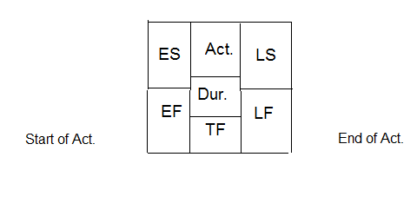
ملاحظة :
لايجد مقياس رسم للـ (Node) لذلك يجب رسم الـ (Key) او المفتاح لتوضيح وشرح المعاني الموجودة ضمن الشبكة .
في هذه الطريقة حلت مشكلة الحسابات الكثيرة .. وكذلك حلت مشكلة التداخل (over lap) .

Precedence Diagram
Precedence rlationship (leading and lagging)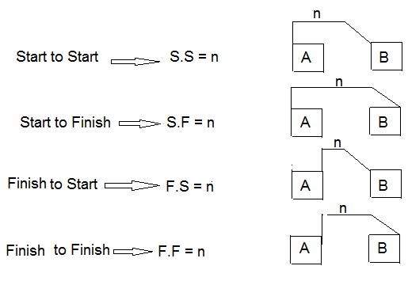
بداية A تتقدم مع بداية (B) بمقدار n
يعطي فترة (cap) ثم تبدأ الفعالية (B)
Logic Relationship presentation by Barchart, A.O.A, A.O.N.
Bar Chart A.O.A A.O.N

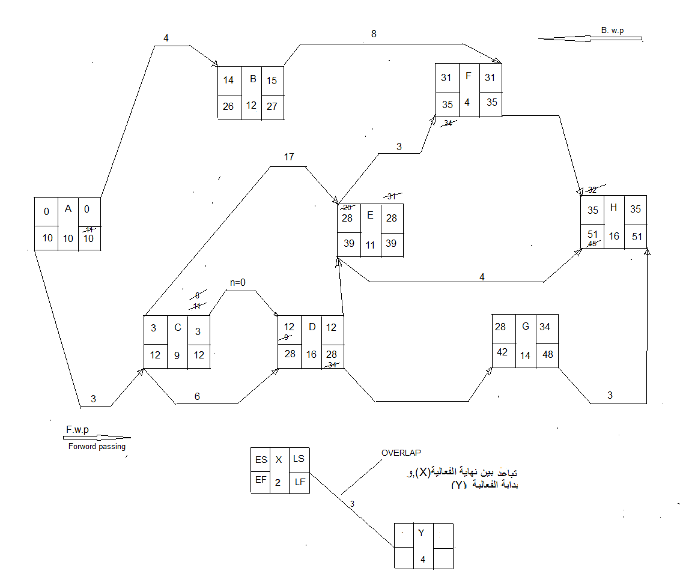

إسلوب خط الموازنة Line Of Balance
خطي الموازنة هما خطين متوازيين . الاول يربط بدايات الفعاليات و الثاني يربط نهاياتها . اي نحصر تنفيذ تلك الفعالية بين هذين الخطين , كما ان الزاوية المحصورة ما بين خطوط الموازنة و المحور الافقي يمثل معدل انجاز الفعالية , هذه الزاوية تزداد بزيادة معدل الانجاز و تنقص بنقصانها . تستخدم هذه الطريقة او هذا الاسلوب في المشاريع ذات الطبيعة التكرارية .
ان خط التوازي (Line Of Balance) يكون بهيئة رسم بياني يمثل محور (Y) فيه عدد الوحدات , ومحور (X) المدة الزمنية ..
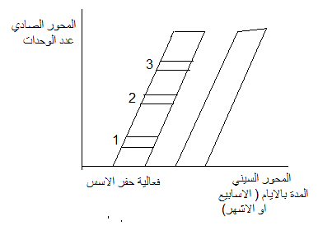

الخطوات المتبعة في اعداد خطي التوازي
- تحليل الفعاليات المكونة للوحدة الانشائية و ايجاد العلاقة التسلسلية فيما بينها و اختيار المعدل المطلوب انجازه (R) من الوحدات الانشائية اسبوعياً .
- رسم مخطط التسلسل المنطقي (Linear Logic Diagram) التي تشتمل عليها الوحدة الانشائية .
- اعداد جدول فعاليات المشروع الذي يشمل الاعمدة التالية .
- رمز الفعالية .
- وصف الفعالية
- الجهد العملي للفعالية (M) هو مجموع ساعات العمل المطلوبة لانجاز الفعالية ...
وحدتها (man.hour/act.)
يجري تخمين ساعات العمل اما استناداً الى الخبرة السابقة , او تنفيذ اعمال مماثلة او تجري احتسابها من جداول خاصة بمعدلات الانتاج وعدد الاشخاص الواجب استخدامهم لتنفيذ الفعالية المعينة .
- الحد الادنى لمجموعة العمل (Q) .
اقل عدد من الاشخاص الواجب استخدامهم من اجل انجاز الفعالية ..... وحدتها (man/act.)
- عدد ايام العمل الاسبوعي (W)
وهو رقم يتراوح ما بين (7,6,5) ايام وحسب الايام التي يتم اعتمادها لاغراض العمل الاسبوعي .
- ساعات العمل اليومي hour (H) .
يمثل ساعات العمل المحددة للقوى العاملة في يوم .
- الحجم النظري لفريق العمل (G) .(Theorytical gang size)
.مجموع الاشخاص الواجب استخدامهم لغرض انجاز الفعالية بالمعدل المطلوب ويتم احتسابه بموجب المعادلة التالية .
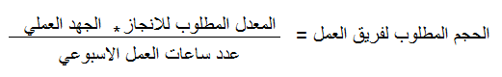
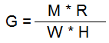

- الحجم الفعلي لفريق العمل (g) .
هو مضاعفات الحد الادنى من مجموعة العمل (Q) الاقرب قيمة من الحجم النظري (G)

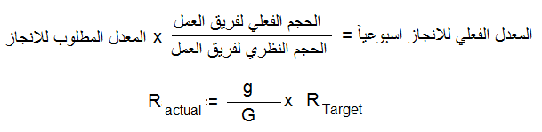

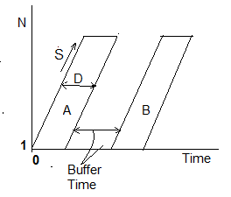
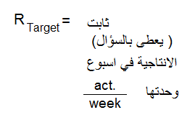

- مدة الفعالية (D) بالأيام (تقرب الى اقرب رقم صحيح) .

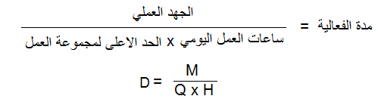

- تفاوت المباشرة بالفعالية (S) Elapsed Time Between Act.
الفاصل الزمني بين البدء بأول عمل و البدء باخر عمل او الانتهاء من اول عمل و اخر عمل .
وحدتها (day)
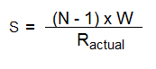

N عدد الوحدات
W عدد ايام العمل في الاسبوع
- Buffer الوقت بين فعالية و اخرى و الذي يمكن ان نتجاوزه بالرسم للضرورة و لكن لا يمكن ان يقلل .

ملاحظة
من اين نبدأ الرسم ؟ من الاعلى ام من الاسفل ؟
اذا كانت (Ractual) للفعالية الاولى اكبر من الثانية نبدأ بالحساب و الرسم من الاسفل و اذا كانت العكس نبدأ بالحساب و الرسم من الاعلى .
مثال
مشروع لتنفيذ (20) بيت . معدل البناء المتوقع يكون (3) بيت في الاسبوع .
البيانات المتوفرة عن المشروع مبينة في ادناه .
المطلوب
- وضع برنامج زمني بأسلوب (Line Of Balance) على افتراض ان المقاول سيعمل (5) ايام في الاسبوع و (8) ساعات عمل في اليوم .

 | Buffer  Time | Q  Men/operation | M  (Man-hour) | Act.  operation
 | 5 | 3 | 110 | A
 | 5 | 8 | 320 | B
 | 5 | 9 | 365 | C
 | 5 | 2 | 35 | D
 | 5 | 5 | 210 | E

الحل:
Buffer Time | S  Elaps time Between act. | D  Time of each act. | R  actual | g  actual gang size (man) | G  Theoritical gang size (man) | Q  Men operation | M  Men/hour | Act.  Operation
5 | 29.05 (30) | 4.58 (5) | 3.27 | 9 | 8.25 | 3 | 110 | A
5 | 31.67 (32) | 5.00 (5) | 3.00 | 24 | 24.00 | 8 | 320 | B
5 | 32.09 (33) | 5.07 (6) | 2.96 | 27 | 27.38 | 9 | 365 | C
5 | 20.83 (21) | 2.19 (3) | 4.56 | 4 | 2.63 | 2 | 35 | D
5 | 33.22 (34) | 5.25 (6) | 2.86 | 15 | 15.75 | 5 | 210 | E

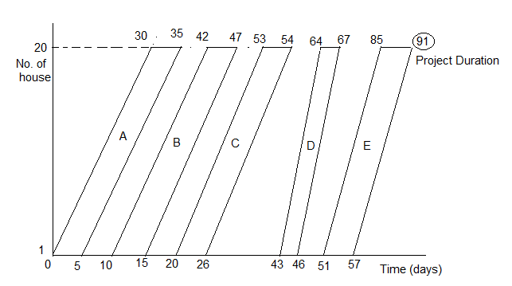

نبدأ برسم اول فعالية (A) بتاريخ (صفر) وبذلك يكون الانتهاء من اول Line هو (5) حيث تأتي من (0 + Dur.) للفعالية (A)
و تاريخ البدء لأخر Line هو (30) وهو يحسب من (0 + S). وبذلك يكون الانتهاء من أخر Line هو (30 + Dur.) للفعالية (A) .
نرسم الفعالية (B) . ونبدأ من الاسفل وذلك لأنه Ractual للفعالية (A) أكبر من Ractual للفعالية (B) .
وتكون بداية رسم الفعالية (B) بتاريخ (10) وهو محسوب من Buffer} + 5(انتهاء الفعالية A){ .
نرسم الفعالية (D) ونبدأ من الاعلى وذلك لان Ractual للفعالية (C) اصغر من Ractual للفعالية (D) .
ويكون البدء لأخر Line هو (64) وهو يحسب من 64 = } Buffer(4) + 59(انتهاء الفعالية (C) {
ويكون البدء لأول Line هو (64 – S) حيث S للفعالية D .
- ماهي نسية انجاز العمل في المشروع بعد مرور (70) يوم على المباشرة فيه ؟
بما ان انجاز العمل هو 91 يوم .

و ان نسبة العمل المنجز = $100* \frac{المنجز العدد }{الكلي العدد}$
نذهب الى اخر فعالية لأنه قال نسبة انجاز العمل للمشروع (اي لم يحدد اي فعالية) .

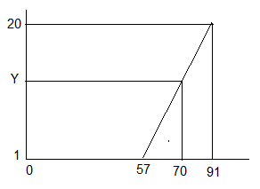
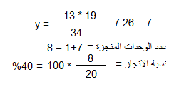
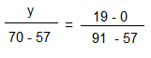

- ماهو عدد الدور المنجزة كلياً عندما يتم انجاز %80 من الفعالية D ؟

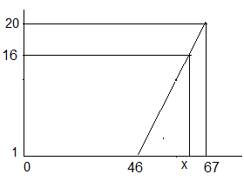
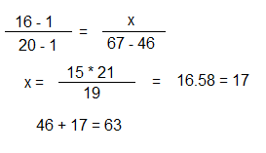

نأخذ (63) و نذهب الى اخر فعالية و هي E و نستخرج عدد الوحدات المنجزة .
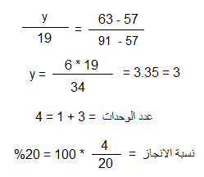
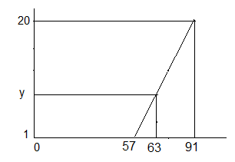

مثال:
مقاولة انشاء (80) دار متشابهة . تم وضع خطة العمل وذلك كما مبين في الجدول . حيث يبين الجدول حجم فريق العمل الامثل (Men /act) ومدة كل فعالية من الفعاليات , المطلوب إعداد خطة تنفيذ المشروع بأسلوب خط التوازن (Line Of Balance) علماً بان معدل الانجاز المطلوب (Rate) هو (1.5) دار/ يوم وباستخدام فواصل زمنية (Buffer Time) بين الفعاليات مقدارها (4) ايام , علماً بان اسبوع العمل يمثل (6) أيام عمل و بمعدل (8) ساعات يومياً . المطلوب .
- حساب مدة المشروع الكلية
- المدة اللازمة لإنجاز اول 30 دار .
- متى يغادر فريق العمل الفعالية (B) و متى يترك العمل فريق العمل (E).
F | E | D | C | B | A | Act.
7 | 5 | 3 | 6 | 4 | 5 | Q (Men/act)
48 | 53 | 40 | 56 | 50 | 45 | D (hour)

الحل:
Buffer Time | S  Elaps time Between act. | D  Time of each act. | R  actual | g  actual gang size (man) | G  Theoritical gang size (man) | Q  Men operation | M  Men/hour | Act.  Operation
4 | 55.57 (56) | 5.63 (6) | 8.53 | 40 | 42.2 | 5 | 225 | A
4 | 54.86 (55) | 6.25 (7) | 8.64 | 36 | 37.5 | 4 | 200 | B
4 | 50.27 (51) | 7 (7) | 9.43 | 66 | 63 | 6 | 336 | C
4 | 56.43 (57) | 5 (5) | 8.4 | 21 | 22.5 | 3 | 120 | D
4 | 52.32 (53) | 6.62 (7) | 9.06 | 50 | 49.69 | 5 | 265 | E
4 | 52.67 (53) | 6 (6) | 9 | 63 | 63 | 7 | 336 | F

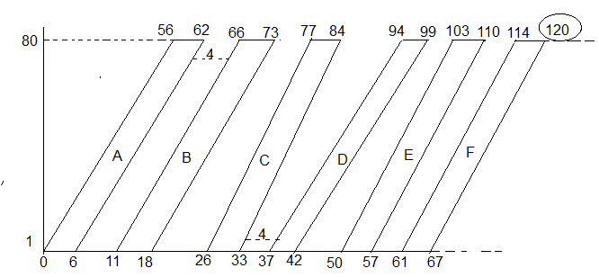

مدة المشروع الكلية = 120 يوم

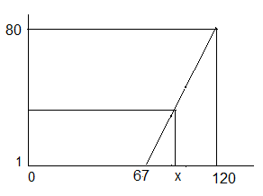
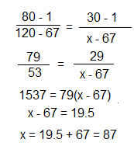

- يغادر فريق العمل الفعالية B بعد 73 يوم و يغادر فريق العمل الفعالية E بعد 110 يوم .

مثال :
س/ مشروع لتنفيذ (110) دار بطريقة خط التوازن , البيانات المتوفرة عن المشروع مبينة في ادناه .
المطلوب وضع برنامج زمني بأسلوب خط التوازن (Line Of Balance) ثم استخرج مدة انجاز المشروع . باستخدام معدلات انجاز تساوي (5) دار/اسبوع , على افتراض ان المقاول سيعمل (6) ايام في الاسبوع و (8) ساعات في اليوم الواحد , افترض ان اوقات السماح (Buffer) بين الفعاليات تساوي (3) يوم .

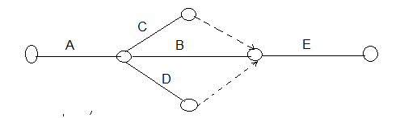

Q  Men/Operation | M  Man/hour | Act.
5 | 280 | A
4 | 256 | B
3 | 120 | C
6 | 288 | D
4 | 128 | E
الحل :

Buffer Time | S | D | R  Actual | g  Actual gang size (man) | G  Teoretical gang size (man) | Q | M | Act.
3 | 127.23 (128) | 7 | 3.14 | 30 | 29.16 | 5 | 280 | A
3 | 125 | 8 | 5.26 | 28 | 26.66 | 4 | 256 | B
3 | 137 | 5 | 4.8 | 12 | 12.5 | 3 | 120 | C
3 | 131 | 6 | 5 | 30 | 30 | 6 | 288 | D
--- | 146 | 4 | 4.5 | 12 | 13.33 | 4 | 128 | E

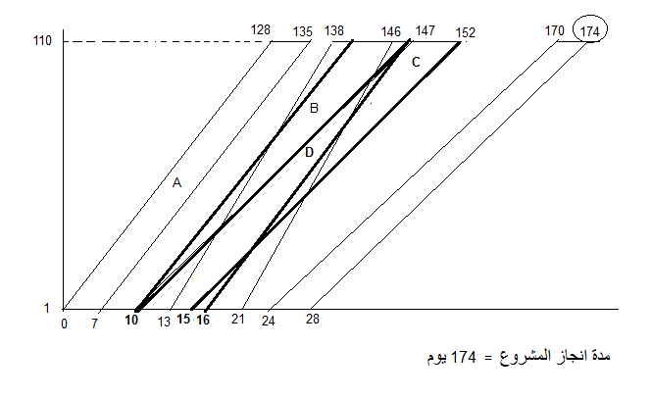

السؤال الثالث :- مشروع صغير يتطلب اعداد برنامج زمني لتنفيذه وبموجب جدول المعلومات المتوفرة عن الفعاليات و الانشطة التي يتضمنها هذا المشروع ... المطلوب
- ارسم المخطط الشبكي السهمي الذي يبين تتابع تنفيذ الفعاليات مع بيان اقرب مدة يمكن فيها انجاز العمل في المشروع مع ايجاد المسار الحرج و تأشيره على الر سم .
- تحويل البرنامج الزمني في المطلب رقم (1) الى برنامج زمني بأسلوب مخطط المستقيمات (Bar chart) .

Act. | A | B | C | D | E | F | G | H | I | K | L | M
Dur.in (weeks) | 6 | 5 | 2 | 1 | 1 | 3 | 1 | 3 | 2 | 2 | 2 | 1
Preceded by | C,F,I | G,E,D | G,E | F,I | H | H | K | --- | L | --- | --- | A,B

Act. | Dur. | Duration in weeks
 |  | 1 | 2 | 3 | 4 | 5 | 6 | 7 | 8 | 9 | 10 | 11 | 12 | 13
H | 3
K | 2
L | 2
E | 1
F | 3
G | 1
I | 2
C | 2
D | 1
A | 6
B | 5
M | 1
HEBM = 10
HECAM = 13 C.P.1 .... HFDBM = 13 C.P. 2

سؤال :- مشروع صغير يتطلب اعداد برنامج زمني لتنفيذه وبموجب جدول المعلومات المتوفرة عن الفعاليات و الانشطة التي يتضمنها هذا المشروع ...
المطلوب :-
- ارسم المخطط الشبكي السهمي الذي يبين تتابع تنفيذ الفعاليات مع بيان اقرب مدة يمكن فيها انجاز العمل في المشروع مع ايجاد المسار الحرج و تأشيره على الر سم .
- تحويل البرنامج الزمني في المطلب رقم (1) الى برنامج زمني بأسلوب مخطط المستقيمات (Bar chart) .

Act. | Dur. | Duration in months
 |  | 1 | 2 | 3 | 4 | 5 | 6 | 7 | 8 | 9 | 10 | 11 | 12 | 13 | 14 | 15 | 16 | 17 | 18 | 19 | 20 | 21 | 22
A | 2
B | 5
E | 3
C | 4
D | 2
G | 6
F | 4
I | 5
L | 4
J | 5
K | 7

مشروع صغير يتطلب اعداد برنامج زمني لتنفيذه وبموجب جدول المعلومات المتوفرة عن الفعاليات و الانشطة التي يتضمنها هذا المشروع ... المطلوب :-
- ارسم المخطط الشبكي السهمي الذي يبين تتابع تنفيذ الفعاليات مع بيان اقرب مدة يمكن فيها انجاز العمل في المشروع مع ايجاد المسار الحرج و تأشيره على الر سم .
- تحويل البرنامج الزمني في المطلب رقم (1) الى برنامج زمني بأسلوب مخطط المستقيمات (Bar chart) .
س1:
P | M | 0 | Act.
24 | 10 | 8 | 1 – 2
12 | 5 | 4 | 2 – 3
21 | 8 | 7 | 2 – 5
11 | 9 | 7 | 2 – 4
8 | 6 | 4 | 3 – 4
15 | 8 | 7 | 3 – 7
24 | 14 | 10 | 5 – 6
24 | 14 | 10 | 6 – 7
12 | 5 | 4 | 4 – 7
- باستخدام طريقة (PERT) حدد مقدار الزمن بالاسابيع الذي يعطي احتمالية مقدارها %97.5 حتى بداية الحدث السابع في الشبكة التالية ..

- ما المقصود بهندسة القيمة ؟ اثبتت الدراسات و التجارب العملية بان اسلوب تطبيق نظرية هندسة القيمة (Value Engineering) لتقليل الكلف في المشاريع الانشائية افضل بكثير من الاسلوب التقليدي .. وضح ذلك .

